Q1 output: 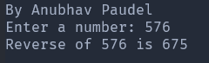

Q2 output: 

Q3 output: 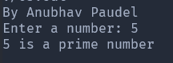

Q4 output: 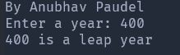

Q5 output: 

Q6 output: 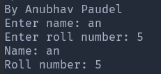

Q7 output: 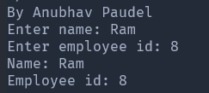

Q8 output: 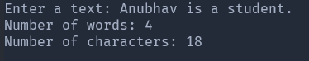

Q9 output: 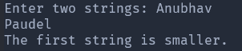

Q10 output: 

Q11 output: 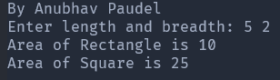

Q12 output: 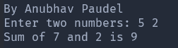

Q13 output: 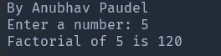

Q14 output: 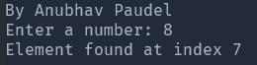

Q15 output: 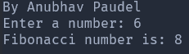

Q16 output: 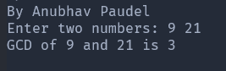

Q17 output: 

Q18 output: 

Q19 output: 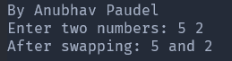

Q20 output: 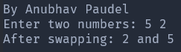

Q21 output: 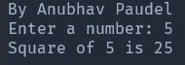

Q22 output: 

Q23 output: 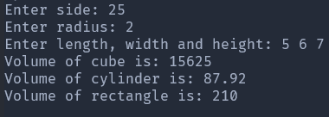

Q24 output: 

Q25 output: 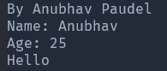

Q26 output: 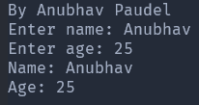

Q27 output: 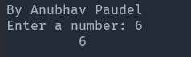

Q28 output: 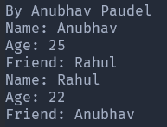

Q29 output: 

Q30 output: 

Q31 output: 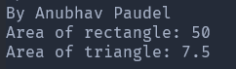

Q32 output: 

Q33 output: 

Q34 output: 

Q35 output: 

Q36 output: 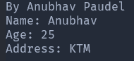

Q37 output: 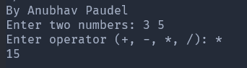

Q38 output: 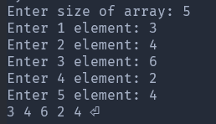

Q39 output: 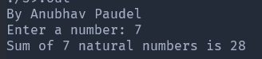

Q40 output: 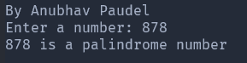

Q41 output: 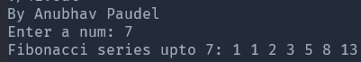

Q42 output: 

Q43 output: 

Q44 output: 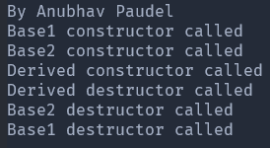

Q45 output: 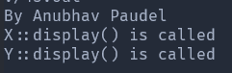

Q46 output: 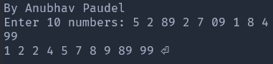

Q47 output: 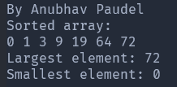

Q48 output: 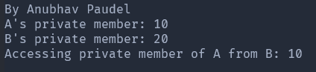

Q49 output: 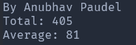

Q50 output: 